Информация о специальных условиях для обучения инвалидов

и лиц с ограниченными возможностями здоровья

В МБОУ Краснооктябрьской СОШ обучаются лица с ограниченными возможностями здоровья. Для них разработана и утверждена Адаптированная основная общеобразовательная программа образования обучающихся с легкой умственной отсталостью (интеллектуальными нарушениями). Обучение по данной программе осуществляется на основе рекомендаций психолого-медико-педагогической комиссии, сформулированных по результатам его комплексного психолого-медико-педагогического обследования.
В соответствии с постановлением Администрации Веселовского района «Об утверждении Порядка обеспечения бесплатным двухразовым питанием детей-инвалидов и детей с ограниченными возможностями здоровья, обучающихся по общеобразовательным программам в муниципальных общеобразовательных организациях Веселовского района» все дети-инвалиды и дети с ограниченными возможностями здоровья, обучающиеся в образовательной организации, обеспечены бесплатным двухразовым питанием.
В школе имеется пандус для доступа в здание инвалидов и лиц с ограниченными возможностями здоровья. Разработан Паспорт доступности объекта социальной инфраструктуры.

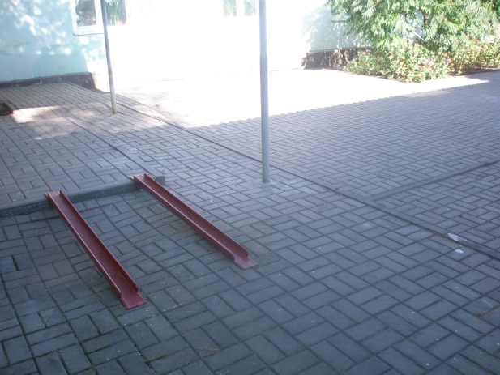 | 